Rộn ràng Ngày hội “Thiếu nhi vui khỏe - Tiến bước lên Đoàn”
tại Trường Tiểu học Nghĩa Thịnh

Thực hiện kế hoạch số 02/KH-ĐTN của Ban Thường vụ Đoàn xã Đồng Thịnh về việc tổ chức Ngày hội “Thiếu nhi vui khỏe -Tiến bước lên Đoàn”. Hòa chung không khí sôi nổi của Tháng Thanh niên sáng ngày 09/3/2026, Trường Tiểu học Nghĩa Thịnh đã long trọng tổ chức ngày hội dành cho các em đội viên, thiếu nhi trong toàn trường với nhiều hoạt động ý nghĩa, tạo sân chơi bổ ích, giúp các em học sinh rèn luyện sức khỏe, phát huy tinh thần đoàn kết và bồi dưỡng lý tưởng đẹp của tuổi trẻ. Đây là hoạt động thiết thực nhằm hưởng ứng Tháng Thanh niên năm 2026, chào mừng 95 năm Ngày thành lập Đoàn TNCS Hồ Chí Minh (26/3/1931 -26/3/2026) và hướng tới 85 năm Ngày thành lập Đội TNTP Hồ Chí Minh (15/5/1941 - 15/5/2026).
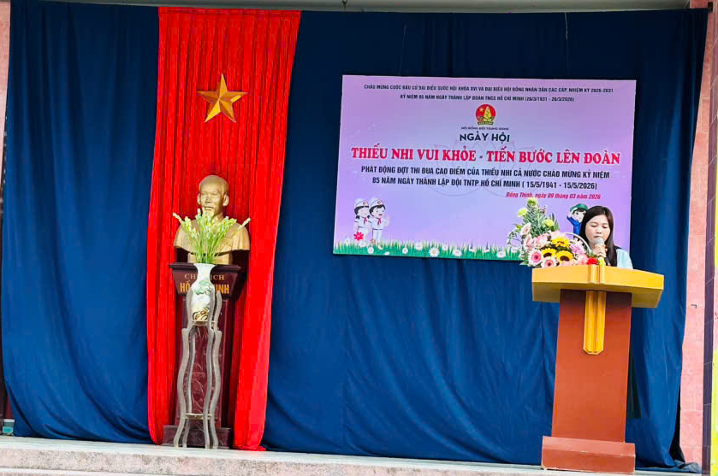
Tham dự chương trình có đồng chí Vũ Xuân Đại - Phó bí thư Thường trực Đảng ủy xã Đồng Thịnh, đồng chí Tống Thị Quý - Uỷ viên BCH Đảng bộ, Phó Chủ tịch UB MTTQ, Bí thư Đoàn Thanh niên, Chủ tịch Hội Đồng đội xã Đồng Thịnh và các anh chị đại diện Ban Chấp hành Đoàn Thanh niên, Hội đồng Đội xã, Ban giám hiệu nhà trường, các thầy cô giáo cùng đông đảo các em học sinh Trường Tiểu học Nghĩa Thịnh.
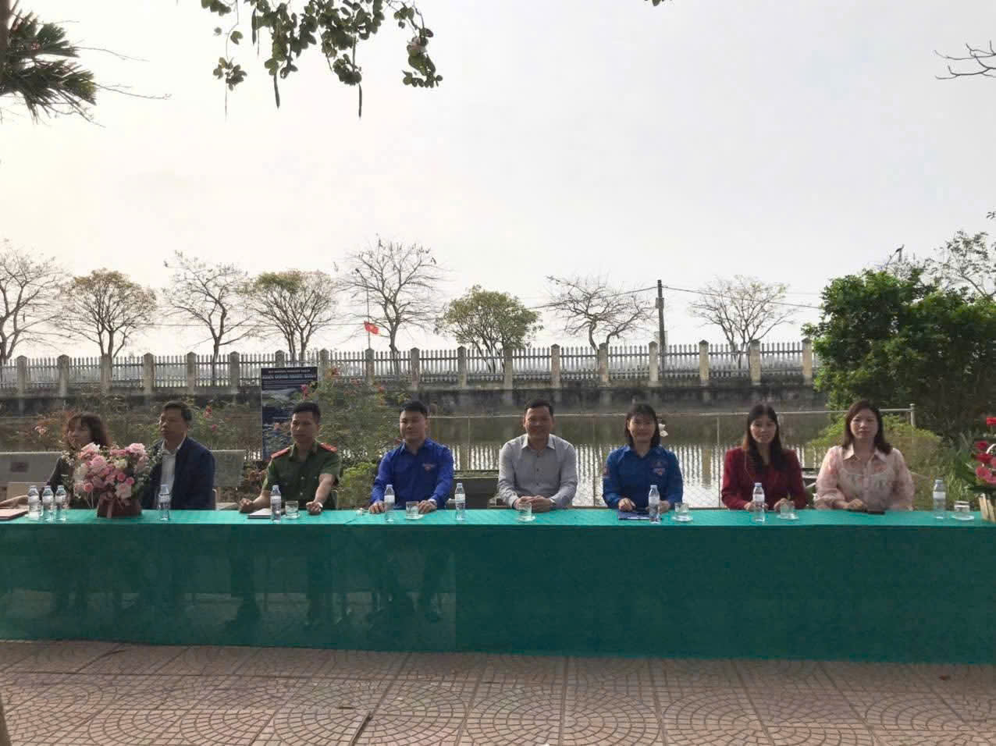

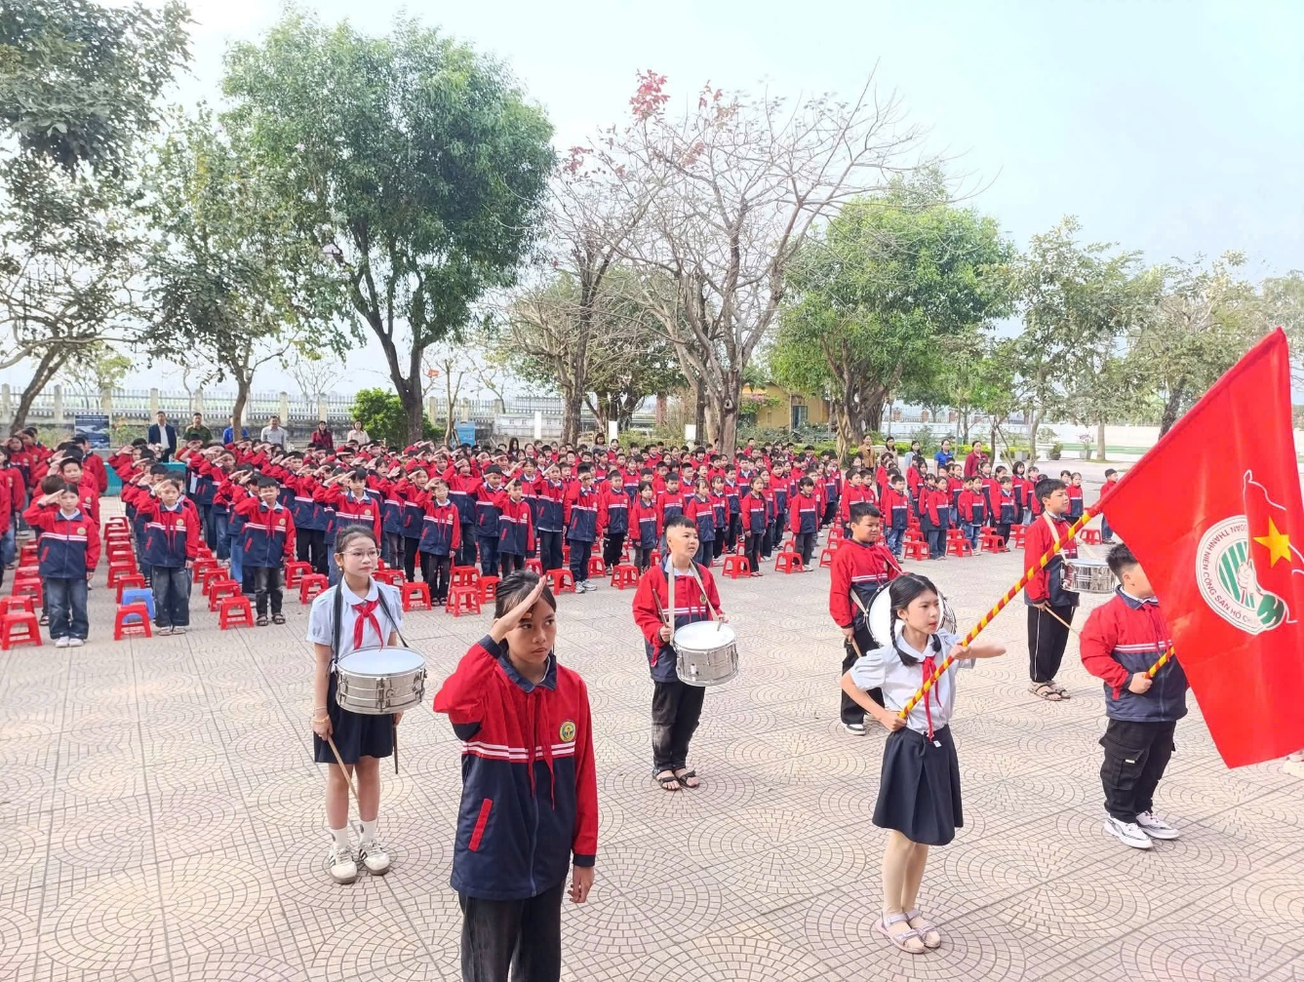

Ngày hội được tổ chức trang trọng, sôi nổi với nhiều nội dung phong phú. Mở đầu chương trình là các tiết mục văn nghệ chào mừng đặc sắc do các em học sinh biểu diễn. Tiếp đó, Lễ chào cờ theo nghi thức Đội được tổ chức trang nghiêm, tạo không khí thiêng liêng, khơi dậy lòng tự hào và ý thức trách nhiệm của mỗi đội viên đối với Tổ quốc và tổ chức Đội.
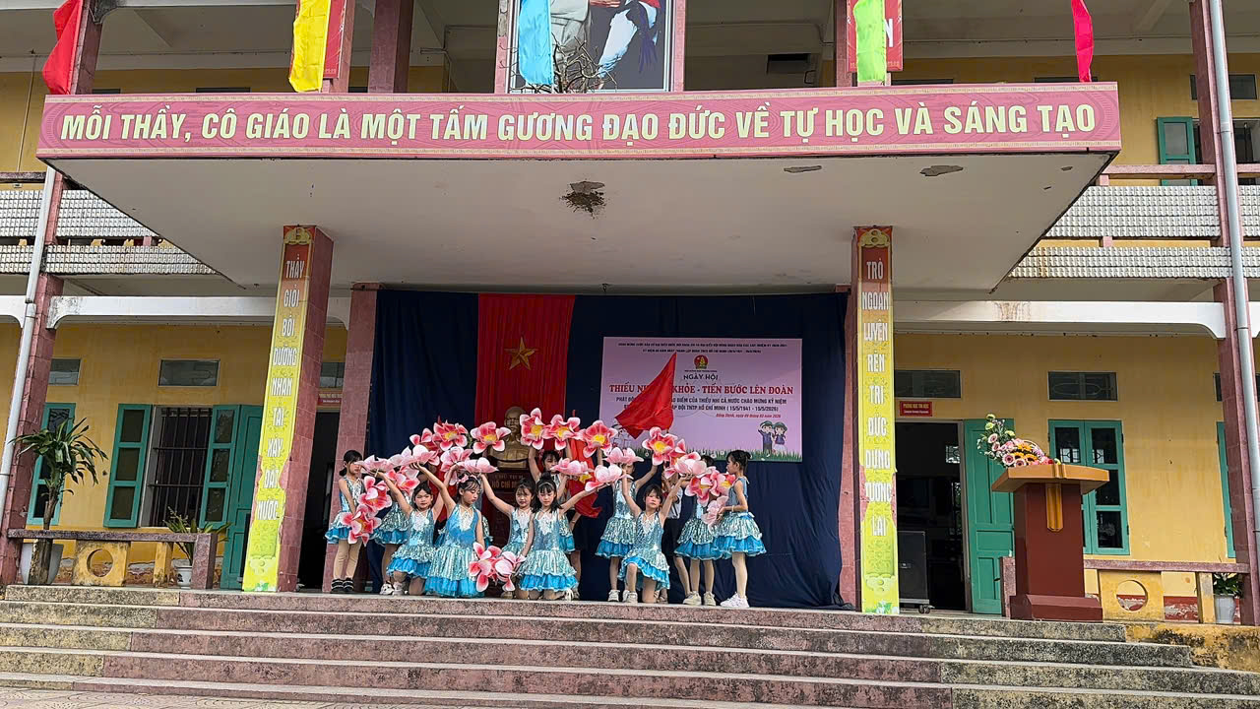
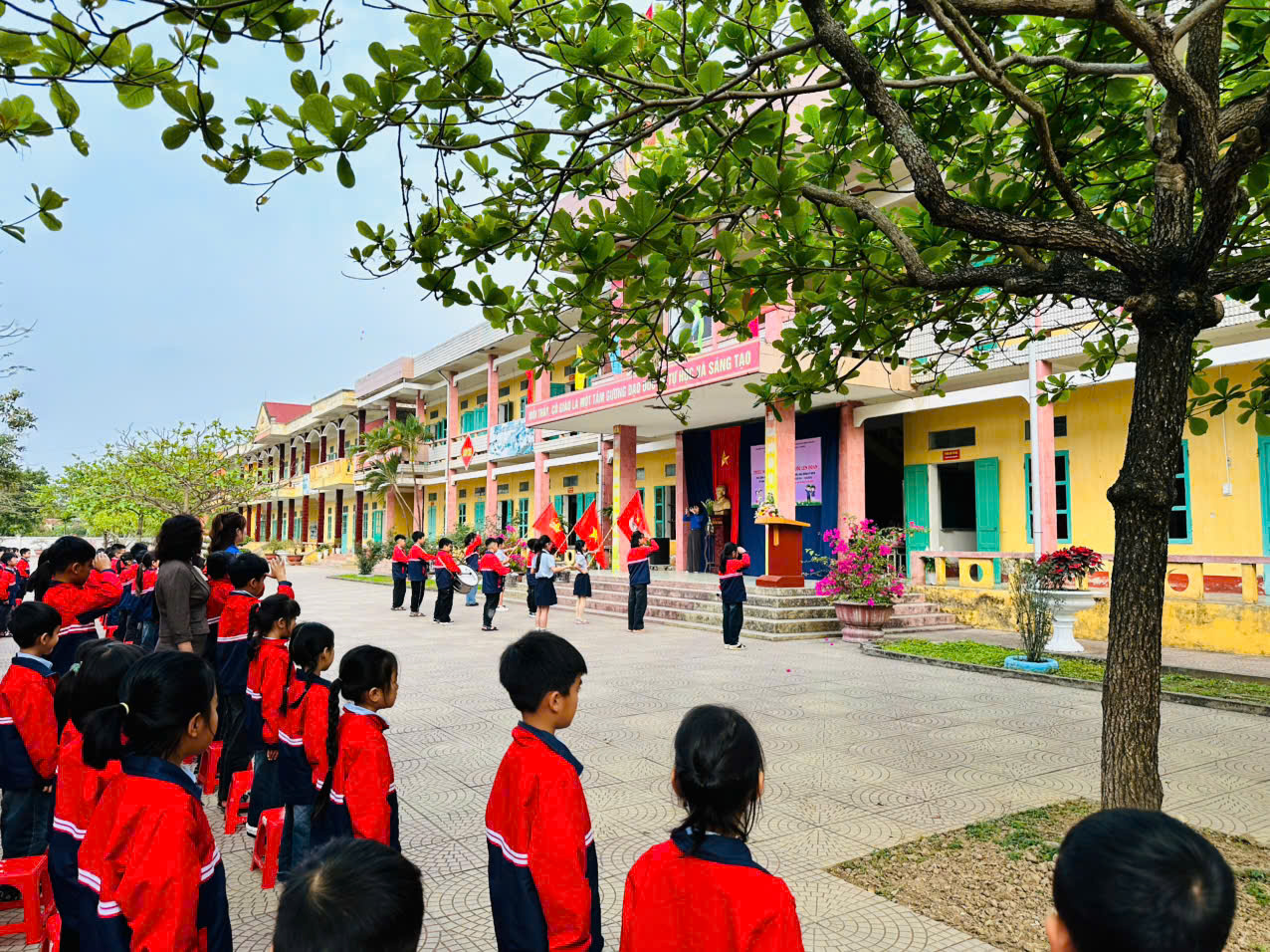

Trong chương trình, chị Tống Thị Quý - Bí thư Đoàn Thanh niên xã Đồng Thịnh, Chủ tịch Hội đồng Đội xã đã phát biểu khai mạc Ngày hội và phát động đợt thi đua cao điểm của thiếu nhi chào mừng 85 năm thành lập Đội TNTP Hồ Chí Minh. Bài phát biểu đã nhấn mạnh vai trò của tổ chức Đội trong việc giáo dục truyền thống, bồi dưỡng lý tưởng cách mạng, định hướng cho thiếu nhi tích cực học tập, rèn luyện để trở thành những đoàn viên thanh niên ưu tú trong tương lai.
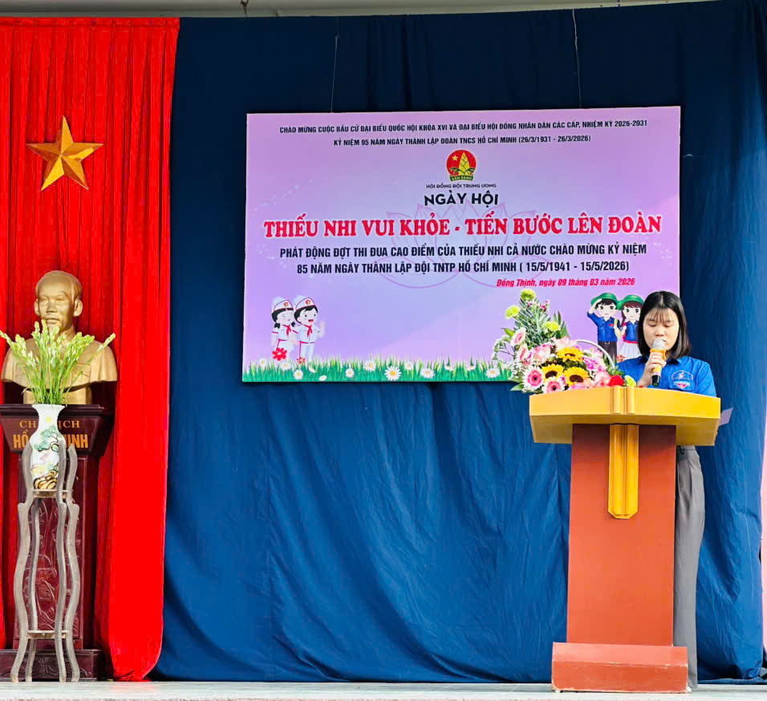
Một điểm nhấn đặc sắc trong ngày hội là màn đồng diễn tập thể của các em học sinh trên nền nhạc bài hát “Cùng Kun bảo vệ muôn loài” kết hợp với bài “Võ nhạc Vovinam”, tạo nên bầu không khí sôi động, thể hiện tinh thần khỏe khoắn, đoàn kết và năng động của thiếu nhi nhà trường.

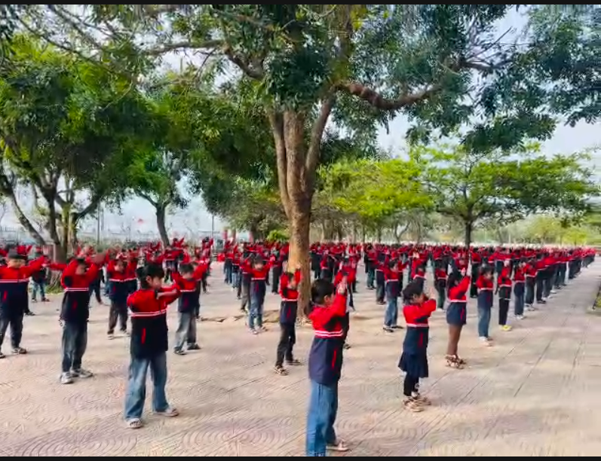

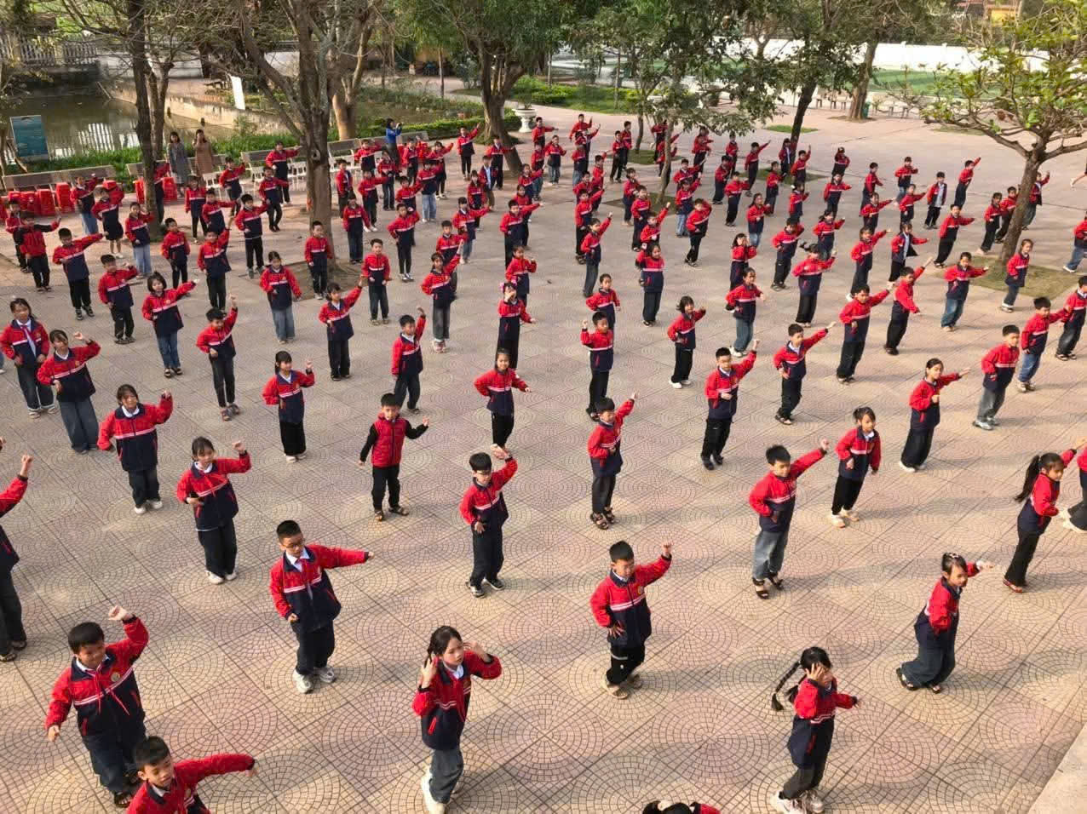
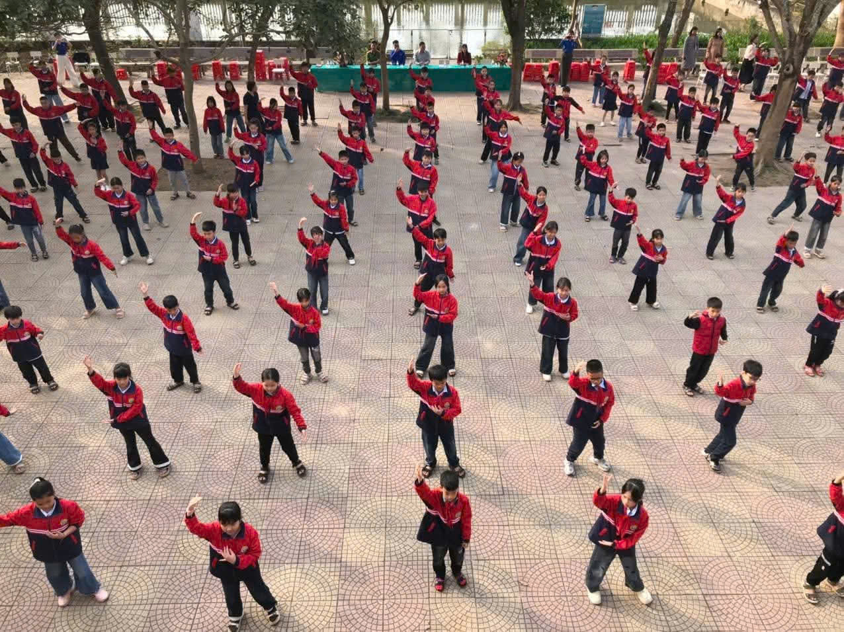
Sau phần lễ, các em học sinh tham gia nhiều hoạt động vui chơi, trò chơi tập thể và giao lưu sôi nổi. Ngày hội đã mang đến niềm vui, sự hào hứng cho học sinh, đồng thời góp phần giáo dục truyền thống, khơi dậy tinh thần học tập, rèn luyện để các em trở thành đội viên gương mẫu, sẵn sàng tiến bước lên Đoàn.
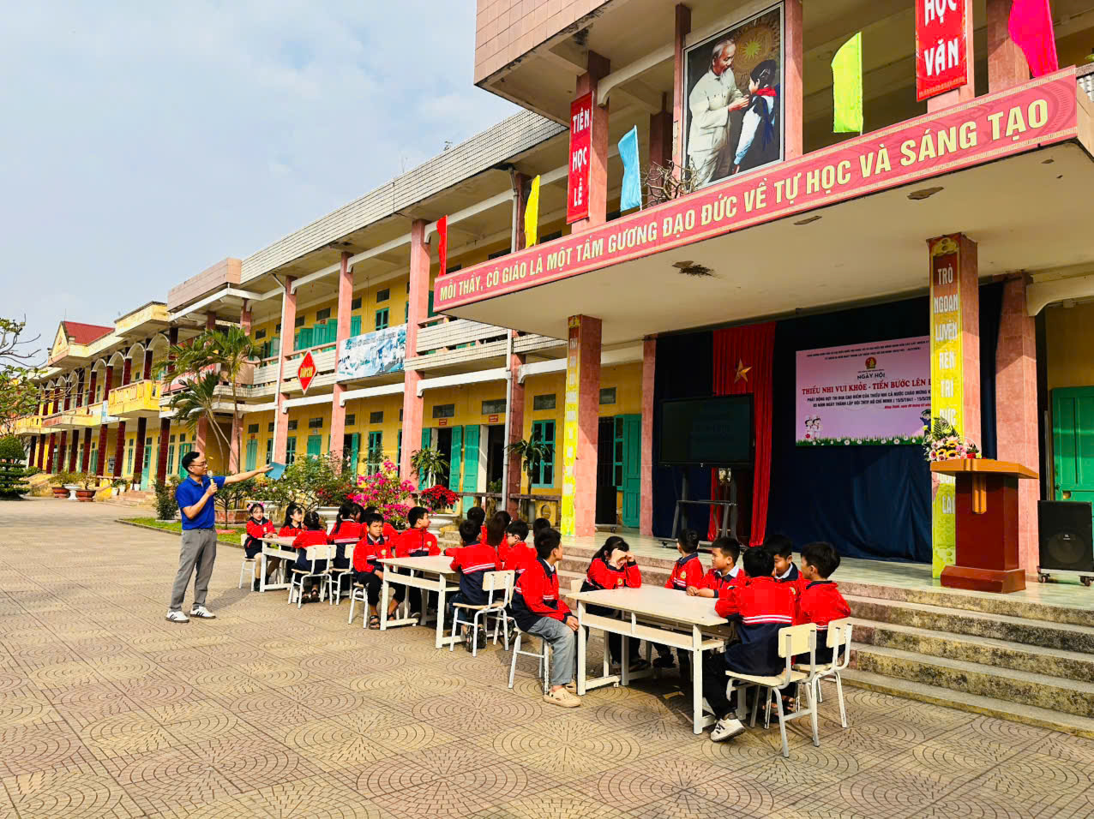

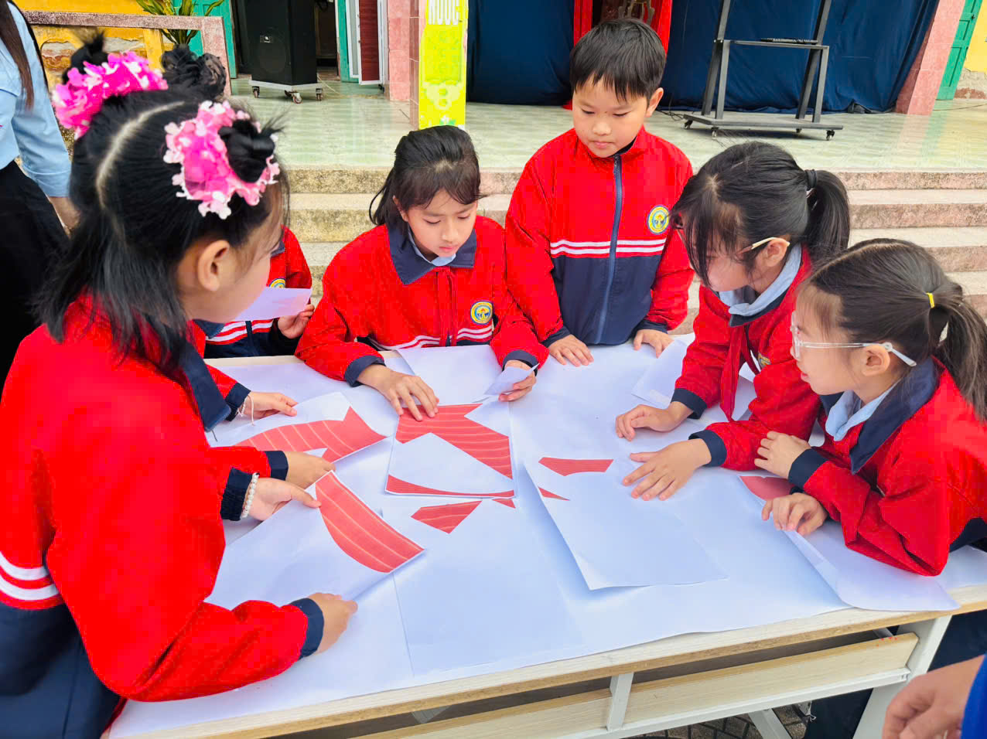
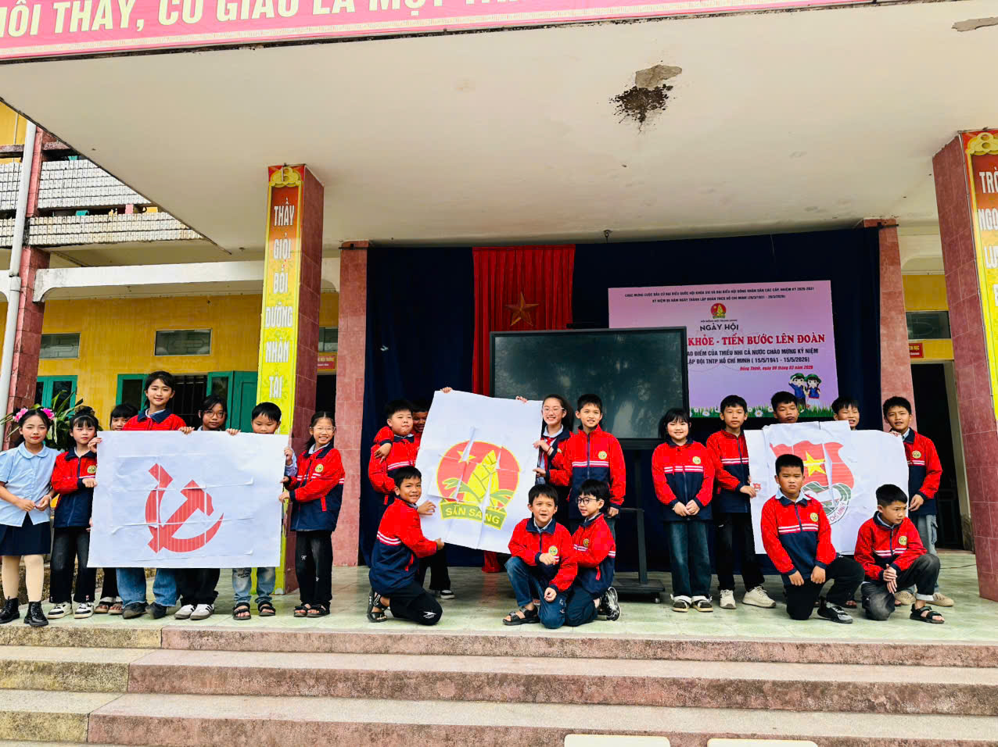

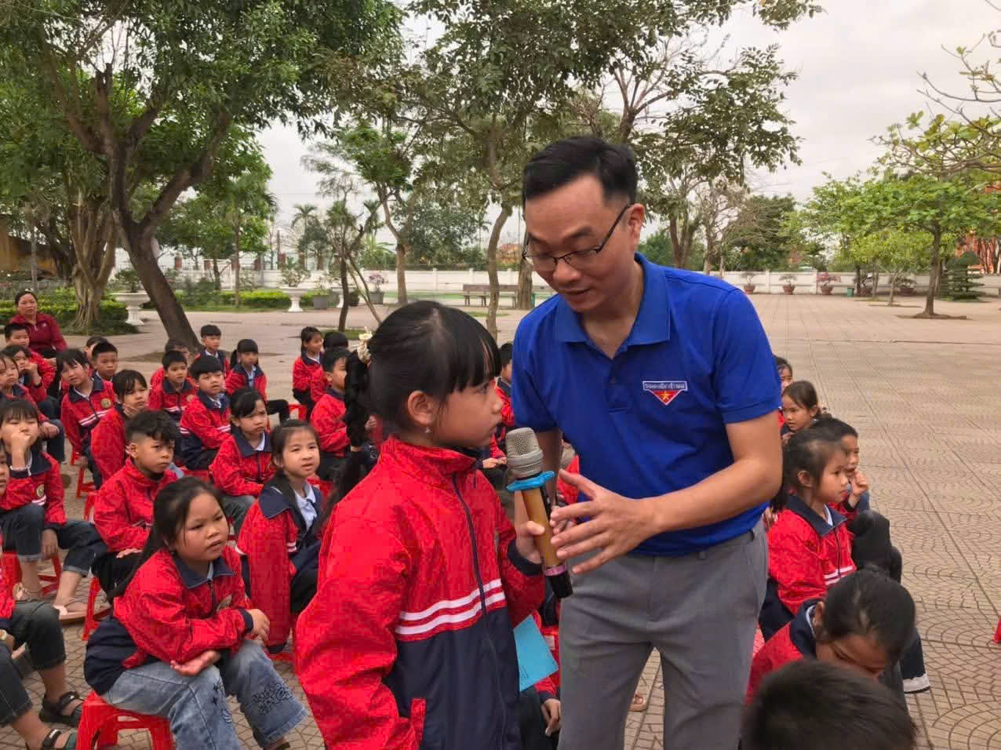
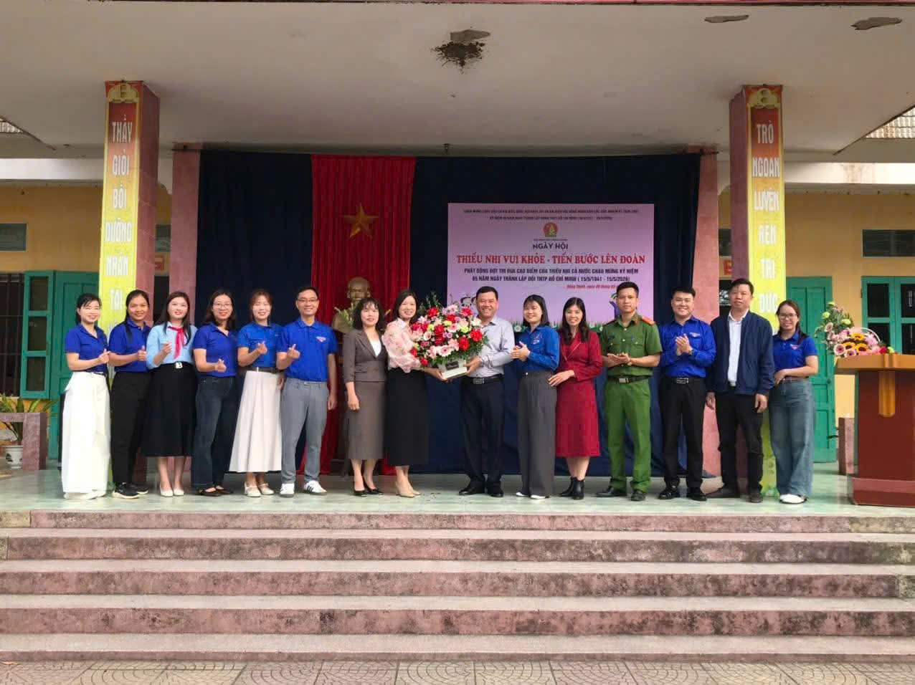
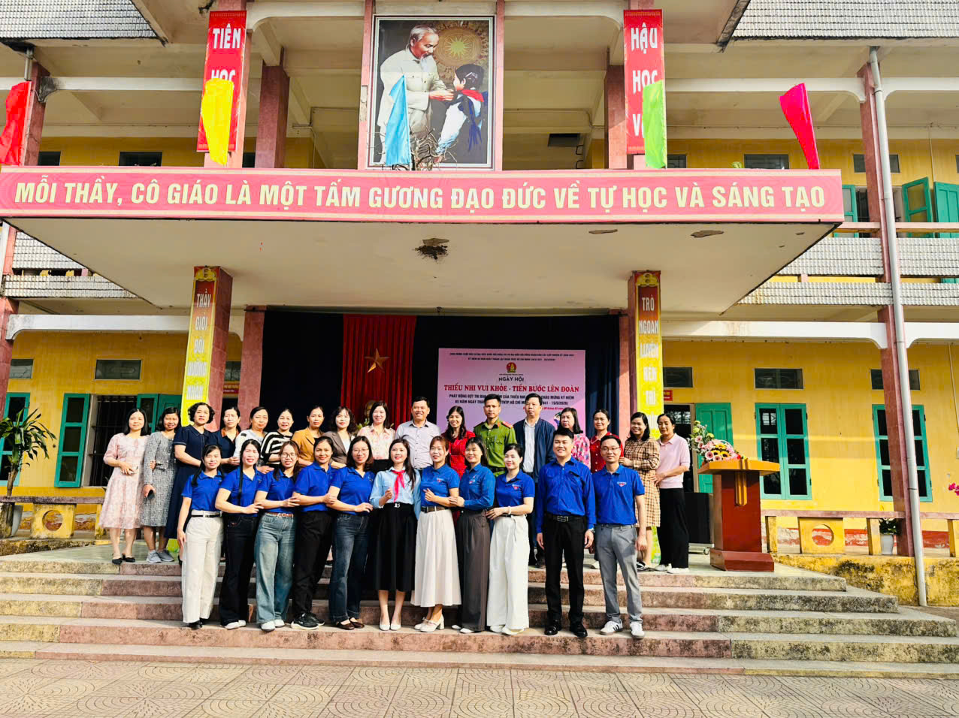
Ngày hội khép lại trong không khí vui tươi, phấn khởi và để lại nhiều ấn tượng tốt đẹp trong lòng các em học sinh. Đây thực sự là hoạt động ý nghĩa, góp phần tạo sân chơi lành mạnh, bổ ích, đồng thời khích lệ các em tiếp tục nỗ lực học tập, rèn luyện, thực hiện tốt 5 điều Bác Hồ dạy, phấn đấu trở thành con ngoan, trò giỏi, đội viên gương mẫu và sẵn sàng tiến bước lên Đoàn./.
Nguyễn Thị Giang - TPT Đội.

